Министерство образования и науки Хабаровского края

Краевое государственное автономное образовательное учреждение дополнительного профессионального образования
«Хабаровский краевой институт развития системы профессионального образования»

ФОРМИРОВАНИЕ ОЦЕНОЧНЫХ МАТЕРИАЛОВ ДЛЯ ОРГАНИЗАЦИИ ДЕМОНСТРАЦИОННОГО ЭКЗАМЕНА В РАМКАХ ГОСУДАРСТВЕННОЙ ИТОГОВОЙ АТТЕСТАЦИИ ПО ПРОФЕССИЯМ И СПЕЦИАЛЬНОСТЯМ СРЕДНЕГО ПРОФЕССИОНАЛЬНОГО ОБРАЗОВАНИЯ

Методические рекомендации
Укрупненная группа профессий: 15.00.00 Машиностроение

Авторы:
Коротенко Ольга Васильевна,
КГАОУ ДПО «Хабаровский краевой институт развития системы профессионального образования»,
Барышникова Анна Владимировна,
КГА ПОУ «Губернаторский авиастроительный колледж г. Комсомольска-на-Амуре (Межрегиональный центр компетенций)»,
Бажин Евгений Владимирович,
КГА ПОУ «Губернаторский авиастроительный колледж г. Комсомольска-на-Амуре (Межрегиональный центр компетенций)»

Хабаровск, 2017

СОДЕРЖАНИЕ

Пояснительная записка……………………………………………………………. | 3
Общие подходы к разработке оценочных материалов для демонстрационного экзамена в рамках государственной итоговой аттестации по профессии, специальности среднего профессионального образования ……......................... | 5
Разработка комплекта оценочных материалов для проведения демонстрационного экзамена в рамках государственной итоговой аттестации по профессии, специальности СПО……………………………………………..... | 8
Выводы……………………………………………………………………………… | 11
Список используемых источников………………………………………………… | 12
Приложение…………………………………………………………………………. | 14

Пояснительная записка

Основной целью системы среднего профессионального образования в современных условиях является подготовка квалифицированного работника соответствующего уровня и профиля, конкурентоспособного на рынке труда, свободно владеющего своей профессией и ориентирующегося в смежных областях, готового к деятельности и профессиональному росту, обладающего социальной и профессиональной мобильностью, способного к адаптации в изменяющихся внешних условиях. Для достижения этой цели сформирован список 50 наиболее востребованных на рынке труда, новых и перспективных профессий, требующих среднего профессионального образования, который стал основой для разработки соответствующих федеральных государственных образовательных стандартов (ФГОС СПО по ТОП-50).
Внедрение ФГОС СПО по ТОП-50 расширяет академические свободы образовательной организации и закрепляет ответственность за оценку качества результатов освоения образовательной программы на уровень образовательных организаций и соответствующих представителей профессионального сообщества.
В профессиональных образовательных организациях, внедряющих ФГОС СПО по ТОП-50, государственная итоговая аттестация выпускников проводится с использованием нового инструмента оценки качества подготовки кадров – демонстрационного экзамена.
Проведение демонстрационного экзамена обеспечивает возможность оценки результатов освоения образовательной программы в специально организованных условиях, моделирующих реальную производственную ситуацию и позволяющих применить освоенные в процессе обучения профессиональные компетенции по видам профессиональной деятельности.
В 2017 году демонстрационный экзамен проводится в пилотном формате в рамках внедрения Регионального стандарта кадрового обеспечения промышленного роста в 21 субъекте Российской Федерации, в том числе в Хабаровском крае. Для профессиональных образовательных организаций края проведение государственной итоговой аттестации в формате демонстрационного экзамена – это возможность объективно оценить качество образовательных программ, материально-техническую базу, уровень квалификации преподавательского состава, а также направления деятельности, в соответствии с которыми определить точки роста и дальнейшего развития. Объективность оценивания достигается соблюдением единых требований, установленных Союзом «Ворлдскиллс Россия», в том числе к формированию оценочных материалов для демонстрационного экзамена.
На сегодняшний день в профессиональном образовании наблюдается отсутствие единой оценочной методики, несовершенство измерительных процедур и инструментария проверки качества освоения и формирования у выпускников общих и профессиональных компетенций. Становится актуальным рассмотреть практику разработки оценочных материалов в соответствии с требованиями работодателей и международными стандартами оценки качества.
Представленные методические рекомендации включают в себя описание опыта разработки и актуализации контрольно-измерительных материалов для демонстрационного экзамена по профессии 15.01.34 «Фрезеровщик на станках с числовым программным управлением» в КГА ПОУ «Губернаторский авиастроительный колледж г. Комсомольска-на-Амуре (Межрегиональный центр компетенций)».
Методические рекомендации составлены с целью оказания методической помощи руководящим и педагогическим работникам профессиональных образовательных организаций края по формированию оценочных материалов для демонстрационного экзамена в рамках государственной итоговой аттестации.
Представленная методика может быть использована при построении внутренней системы государственной итоговой аттестации профессиональной образовательной организации и стать основой для совершенствования оценки качества подготовки рабочих кадров и специалистов среднего звена при реализации определенного вида профессиональной деятельности.
Особенность и новизна методических рекомендаций заключается в разработке подходов к формированию оценочных средств для проведения демонстрационного экзамена в рамках государственной итоговой аттестации, соответствующих актуальным требованиям рынка труда к выпускнику и лучшим мировым образцам подготовки профессиональных кадров.
Практическая значимость методических рекомендаций сопряжена с актуальностью самой проблемы независимой оценки качества подготовки специалистов и рабочих кадров с учетом современных стандартов и передовых технологий.

Общие подходы к разработке оценочных материалов для демонстрационного экзамена в рамках государственной итоговой аттестации по профессии, специальности

В соответствии с частью 2 статьи 11 Федерального закона от 29 декабря 2012 г.
№ 273-ФЗ «Об образовании в Российской Федерации» федеральные государственные образовательные стандарты являются основой объективной оценки соответствия установленным требованиям образовательной деятельности и подготовки обучающихся, освоивших образовательные программы соответствующего уровня и соответствующей направленности, независимо от формы получения образования и формы обучения.
Формой оценки степени и уровня освоения обучающимися образовательной программы в соответствии с ФГОС СПО по ТОП-50 является государственная итоговая аттестация, порядок проведения которой определяется в соответствии с приказом Министерства образования и науки РФ от 16 августа 2013 г. № 968.
Государственная итоговая аттестация по итогам освоения ФГОС СПО по ТОП-50 проводится:
- для профессий СПО в форме защиты выпускной квалифицированной работы в виде демонстрационного экзамена;
- для специальностей СПО в форме защиты выпускной квалификационной работы (дипломная работа, дипломный проект). По усмотрению образовательной организации демонстрационный экзамен включается в выпускную квалификационную работу или проводится в виде государственного экзамена.
Требования к содержанию, объему и структуре выпускной квалификационной работы образовательная организация определяет самостоятельно с учетом примерной основной образовательной программы.
При проведении государственной итоговой аттестации используются контрольные измерительные материалы, представляющие собой комплексы заданий стандартизированной формы. Информация, содержащаяся в контрольных измерительных материалах, используемых при проведении государственной итоговой аттестации, относится к информации ограниченного доступа [13].
Программа государственной итоговой аттестации, входящие в нее контрольные измерительные материалы и критерии оценивания, утверждаются образовательной организацией после их обсуждения на заседании педагогического совета образовательной организации с участием председателей государственных экзаменационных комиссий и доводятся до сведения обучающихся, не позднее чем за шесть месяцев до начала государственной итоговой аттестации [9].
Хабаровский край в 2017 году стал участником пилотной апробации проведения демонстрационного экзамена по стандартам Ворлдскиллс Россия в рамках внедрения Регионального стандарта кадрового обеспечения промышленного роста.
Союз «Агенство развития профессиональных сообществ и рабочих кадров «Ворлдскиллс Россия» (далее – Союз «Ворлдскиллс Россия») по согласованию с Министерством образования и науки Российской Федерации оказал методическую помощь в пилотной апробации проведения демонстрационного экзамена по стандартам Ворлдскиллс Россия и определил формат, порядок его организации и проведения, включая требования к процедурам и участникам.
Демонстрационный экзамен определен Союзом «Ворлдскиллс Россия» как форма оценки соответствия уровня знаний, умений, навыков студентов и выпускников, осваивающих программы подготовки квалифицированных рабочих, служащих, специалистов среднего звена, позволяющих вести профессиональную деятельность в определенной сфере и (или) выполнять работу по конкретной профессии или специальности в соответствии со стандартами Ворлдскиллс Россия [11].
В рамках пилотной апробации проведения демонстрационного экзамена по стандартам Ворлдскиллс Россия для обучающихся, осваивающих образовательные программы среднего профессионального образования, Союз «Ворлдскиллс Россия» определил следующие обязательные условия для признания результатов демонстрационного экзамена международным и российским сообществом WorldSkills [11].
- Контрольно-измерительные материалы, оценочные средства.
Для проведения демонстрационного экзамена по стандартам Ворлдскиллс Россия в 2017 году используются контрольно-измерительные материалы и инфраструктурные листы, разработанные экспертами Ворлдскиллс на основе конкурсных заданий и критериев оценки Финала IV Национального чемпионата «Молодые профессионалы» (WorldSkills Russia) 2016 года. Задания должны содержать все модули заданий Финала и должны сопровождаться схемой начисления баллов, составленной согласно требованиям технического описания, а также подробным описанием критериев оценки выполнения заданий.
Разработанные задания, применяемые оценочные средства и инфраструктурные листы утверждаются национальными экспертами по компетенциям, являются едиными для всех лиц, сдающих демонстрационный экзамен в профессиональных образовательных организациях. Любые изменения утвержденного пакета экзаменационных заданий, условий и времени их выполнения осуществляются с согласия Союза «Ворлдскиллс Россия» и подлежат обязательному согласованию с национальными экспертами.
- Процедура выполнения заданий демонстрационного экзамена и их оценки проходит на площадках, материально-техническая база которых соответствует требованиям Союза «Ворлдскиллс Россия».
- Оценка результатов выполнения заданий экзамена осуществляется исключительно экспертами Ворлдскиллс.
К организации и проведению демонстрационного экзамена по стандартам Ворлдскиллс Россия допускаются:
- сертифицированные эксперты Ворлдскиллс;
- эксперты, прошедшие обучение, организованное Союзом «Ворлдскиллс Россия», и имеющие свидетельства о праве оценки выполнения заданий демонстрационного экзамена;
- эксперты, прошедшие обучение, организованное Союзом «Ворлдскиллс Россия», и имеющие свидетельства о праве проведения корпоративного или регионального чемпионатов.
- В целях соблюдения принципов объективности и независимости при проведении демонстрационного экзамена не допускается оценивание результатов работ студентов, участвующих в экзамене, экспертами, принимавшими участие в их подготовке. При этом указанные эксперты имеют право оценивать работы других участников экзамена.
Регистрация участников и экспертов демонстрационного экзамена осуществляется в Электронной системе мониторинга, сбора и обработки данных (eSim) (далее – система eSim).
Для регистрации баллов и оценок по результатам выполнения заданий демонстрационного экзамена используется международная информационная система Competition Information System (далее – система CIS).
С внедрением ФГОС СПО по ТОП-50 процедура проведения демонстрационного экзамена в рамках государственной итоговой аттестации для образовательных организаций, реализующих образовательные программы СПО, становится обязательной. Опыт пилотной апробации проведения демонстрационного экзамена в рамках государственной итоговой аттестации становится актуальным для профессиональных образовательных организаций края.

Разработка комплекта оценочных материалов для демонстрационного экзамена в рамках государственной итоговой аттестации выпускников по профессии, специальности СПО

Демонстрационный экзамен как форма государственной итоговой аттестации выпускников по образовательным программам СПО предусматривает:
- моделирование реальных производственных условий для демонстрации выпускниками профессиональных умений и навыков;
- независимую экспертную оценку выполнения задания демонстрационного экзамена, в том числе экспертами из числа представителей предприятий;
- определение уровня знаний, умений и навыков выпускников в соответствии с международными требованиями.
Формирование оценочных материалов начинается сразу за определением целей образовательной программы среднего профессионального образования и компетенций выпускников, составлением учебного плана и разработкой программ, входящих в него дисциплин и модулей.
Контрольно-измерительные материалы для проведения государственной итоговой аттестации в виде демонстрационного экзамена разрабатываются на основе ФГОС СПО по ТОП-50 и актуализируются с учетом требований Ворлдскиллс Россия и профессиональных стандартов. Для этого педагогические работники профессиональных образовательных организаций края активно обучаются по вопросам реализации ФГОС СПО по ТОП-50, организации и проведения демонстрационного экзамена по стандартам Ворлдскиллс Россия.
Разработчиками контрольно-измерительных материалов для государственной итоговой аттестации могут быть как отдельные преподаватели и мастера производственного обучения, так и группа педагогических работников. Важным звеном разработки контрольно-измерительных материалов для демонстрационного экзамена является участие представителей работодателей, экспертного сообщества по профилю подготовки выпускников, в том числе сертифицированные эксперты Ворлдскиллс Россия.
Вашему вниманию предлагается комплект оценочных материалов для проведения демонстрационного экзамена в рамках государственной итоговой аттестации выпускников по профессии 15.01.34 «Фрезеровщик на станках с числовым программным управлением», разработанный в КГА ПОУ «Губернаторский авиастроительный колледж г. Комсомольска-на-Амуре (Межрегиональный центр компетенций)» (Приложение 1).
Комплект состоит из следующих разделов:
- паспорт комплекта оценочных средств;
- экзаменационное задание;
- критерии оценки выполнения экзаменационного задания;
- система перевода баллов в оценку;
- материалы и оборудование.
Первый раздел комплекта оценочных средств характеризует область применения, нормативные основания разработки оценочных средств, описывает процедуру оценки учебных результатов, демонстрируемых на экзамене.
Раздел «Экзаменационное задание» содержит формулировку задания для проведения демонстрационного экзамена, соответствующее содержанию определенного профессионального модуля, входящего в программу подготовки квалифицированного рабочего, служащего по профессии СПО. Выпускникам предлагается задание определенной сложности и в объеме, который позволяет членам государственной экзаменационной комиссии оценить уровень сформированности общих и профессиональных компетенций по определенному виду профессиональной деятельности в соответствии с требованиями регионального рынка труда.
Задание состоит из пяти модулей и соответствует содержанию ПМ.04 Изготовление различных изделий на фрезерных станках с числовым программным управлением по стадиям технологического процесса в соответствии с требованиями охраны труда и экологической безопасности с внесенными за счет часов вариатива изменениями по программированию на станках с числовым программным управлением.
Задание является единым для всех выпускников, сдающих демонстрационный экзамен по данной профессии.
Критерии оценки выполнения задания включают в себя оценку выполнения основных и второстепенных параметров детали, шероховатости поверхности и выполнения элементов детали, наличие дефектов и/или царапин, критических ошибок, использование подсказок. Демонстрация готовой детали осуществляется сразу после выполнения задания, при этом в период выполнения выпускниками задания государственная экзаменационная комиссия осуществляет формализованное наблюдение.
Разработана и представлена система перевода баллов в оценку с учетом специфики профессии. Так, оценка «5» ставится, если выпускник по результатам демонстрационного экзамена набрал от 60 и более баллов (75% от общего количества баллов) и продемонстрировал высокий уровень владения профессиональными компетенциями, соответствующими виду профессиональной деятельности. Оценка «4» ставится, если выпускник набрал от 21 до 59 баллов и показал достаточный уровень освоения общих и профессиональных компетенций, способность в целом применять теоретические знания при выполнении конкретного практического задания сферы профессиональной деятельности с допущением незначительных неточностей, не влияющих на результат выполнения задания. Оценка «3» ставится, если выпускник по результатам экзамена набрал от 6 до 20 баллов и продемонстрировал необходимый уровень освоения теоретических знаний и владения профессиональными компетенциями. Оценка «2» ставится, если выпускник набрал менее 6 баллов и не продемонстрировал необходимый уровень освоения общих и профессиональных компетенций, допустил принципиальные ошибки, влияющие на результат выполнения задания.
В последнем разделе представлен перечень учебного и производственного оборудования, вспомогательных инструментов, которым оснащена фрезерная мастерская колледжа.
Для заполнения данного раздела комплекта необходимо учитывать, что демонстрационный экзамен проводится в специально организованных модельных или производственных условиях, соответствующих задаче оценки освоения профессиональных компетенций по основным видам деятельности.
Специально организованные рабочие места могут располагаться как на территории образовательной организации, так и на базе другой профессиональной образовательной организации в соответствии с договорами о сетевом взаимодействии или на базе предприятия, а также в специализированных центрах компетенций, технопарках, отраслевых квалификаций на основе соответствующих договоров.
Оборудование для проведения демонстрационного экзамена должно соответствовать требованиям к материально-техническому оснащению примерной основной образовательной программы.
Данный комплект оценочных материалов планируется апробировать в 2018 году на группе выпускников по профессии 15.01.25 Станочник (металлообработка) в КГА ПОУ «Губернаторский авиастроительный колледж г. Комсомольска-на-Амуре (Межрегиональный центр компетенций)». По результатам апробации в образовательную программу и оценочные материалы будут внесены необходимые изменения, повышающие качество подготовки выпускников.

Выводы

Внедрение ФГОС СПО по ТОП-50 обязывает профессиональные образовательные организации обеспечить готовность проведения государственной итоговой аттестации выпускников с использованием нового инструмента оценки качества подготовки кадров – демонстрационного экзамена.
Оценочные материалы для проведения демонстрационного экзамена в рамках государственной итоговой аттестации выпускников разрабатываются образовательными организациями самостоятельно с учетом требований Ворлдскиллс Россия и профессиональных стандартов. Педагогам необходимо осознание особенностей разработки таких материалов. Сюда относятся: стандартизация оценочных средств и процедур; установление обоснованных критериев оценивания уровней сформированности компетенций; обеспечение условий деятельности выпускников при оценивании их компетенций.
В помощь педагогам мы рассмотрели общие подходы к формированию оценочных материалов для демонстрационного экзамена в соответствии с требованиями ФГОС СПО по ТОП-50, профессиональных и международных стандартов оценивания.
Предложенные нами методические рекомендации могут быть использованы при формировании фондов оценочных средств в профессиональных образовательных организациях, внедряющих ФГОС СПО по ТОП-50. Опыт разработки комплекта оценочных средств для демонстрационного экзамена в рамках государственной итоговой аттестации по профессии 15.01.34 «Фрезеровщик на станках с числовым программным управлением» может служить основой для дальнейшего развития независимой оценки качества подготовки рабочих кадров и специалистов среднего звена.

Список используемых источников

- Федеральный закон от 29 декабря 2012 г. №273-ФЗ «Об образовании в Российской Федерации».
- Государственная программа РФ «Развитие образования» на 2013–2020 годы, утвержденная Распоряжением Правительства Российской Федерации от 15 мая 2013 г. №792-р.
- Перечень поручений по реализации Послания Президента Российской Федерации Федеральному Собранию от 4 декабря 2014 года от 5 декабря 2014 года № Пр-2821.
- Перечень поручений по итогам встречи Президента Российской Федерации с членами национальной сборной России по профессиональному мастерству от 9 декабря 2016 года, утвержденный 29.12.2016 г. Пр-2582.
- Распоряжение Правительства Российской Федерации от 03 марта 2015 года №349-р «Об утверждении комплекса мер, направленных на совершенствование системы среднего профессионального образования, на 2015–2020 годы».
- Паспорт приоритетного проекта «Образование» по направлению «Подготовка высококвалифицированных специалистов и рабочих кадров с учетом современных стандартов и передовых технологий» («Рабочие кадры для передовых технологий»), утвержденный протоколом заседания Президиума Совета при Президенте Российской Федерации по стратегическому развитию и приоритетным проектам от 25 октября 2016 года №9.
- Приказ Минобрнауки России от 18 апреля 2013 г. № 291 «Об утверждении Положения о практике обучающихся, осваивающих основные профессиональные образовательные программы среднего профессионального образования» (зарегистрирован Министерством юстиции Российской Федерации 14 июня 2013 г., регистрационный № 28785).
- Приказ Минобрнауки России от 14 июня 2013 г. № 464 «Об утверждении Порядка организации и осуществления образовательной деятельности по образовательным программам среднего профессионального образования» (зарегистрирован Министерством юстиции Российской Федерации 30 июля 2013 г., регистрационный № 29200).
- Приказ Минобрнауки России от 16 августа 2013 г. № 968 «Об утверждении Порядка проведения государственной итоговой аттестации по образовательным программам среднего профессионального образования» (зарегистрирован Министерством юстиции Российской Федерации 1 ноября 2013 г., регистрационный № 30306).
- Приказ Министерства труда и социальной защиты РФ от 17 апреля 2014 г. № 265н «Об утверждении профессионального стандарта 40.021 «Фрезеровщик», (зарегистрирован Министерством юстиции Российской Федерации от 10 июля 2014 г., регистрационный № 33038).
- Приказ Союза «Агентство развития профессиональных сообществ и рабочих кадров «Ворлдскиллс Россия» от «30» ноября 2016 г. № ПО/19 «О пилотной апробации проведения демонстрационного экзамена по стандартам Ворлдскиллс Россия в 2017 году».
- Приказ Минобрнауки России от 09 декабря 2016 г. № 1583 «Об утверждении федерального государственного образовательного стандарта среднего профессионального образования по профессии 15.01.34 Фрезеровщик на станках с числовым программным управлением» (зарегистрирован Министерством юстиции Российской Федерации 22.12.2016 регистрационный № 44895).
- Методические рекомендации по реализации федеральных государственных образовательных стандартов среднего профессионального образования по 50 наиболее востребованным и перспективным профессиям и специальностям (письмо Департамента государственной политики в сфере подготовки рабочих кадров и ДПО от 20.02.2017 г. № 06-156)

Приложение 1

Краевое государственное автономное профессиональное образовательное учреждение «Губернаторский авиастроительный колледж
г. Комсомольска-на-Амуре (Межрегиональный центр компетенций)»

Комплект оценочных материалов
для проведения демонстрационного экзамена
в рамках государственной итоговой аттестации
выпускников
по профессии СПО 15.01.34 Фрезеровщик
на станках с числовым программным управлением

Разработчики:
Горбунова Л.С., преподаватель специальных дисциплин КГА ПОУ ГАСКК МЦК;
Барышникова А.В., заместитель директора по учебной работе центра образования и воспитания КГА ПОУ ГАСКК МЦК
Бажин Е.В., мастер производственного обучения КГА ПОУ ГАСКК МЦК, главный региональный эксперт Хабаровского края по компетенции «Фрезерные работы на станках с ЧПУ»
Эксперт от работодателя:
Леушин А.В., начальник технического бюро цеха №60 филиала ПАО «Компания «Сухой» «КнААЗ им. Ю.А. Гагарина»

г. Комсомольск-на-Амуре, 2017 г.

СОДЕРЖАНИЕ

1. Паспорт комплекта оценочных материалов
1.1. Область применения
1.2. Описание процедуры оценки результатов по программе
1.3. Перечень результатов, демонстрируемых на государственной итоговой аттестации
2. Экзаменационное задание
3. Критерии оценки выполнения экзаменационного задания
4. Система перевода баллов в оценку
5. Материалы и оборудование

ПАСПОРТ КОМПЛЕКТА ОЦЕНОЧНЫХ МАТЕРИАЛОВ

  - Область применения
Комплект оценочных материалов для проведения демонстрационного экзамена в рамках государственной итоговой аттестации выпускников разработан на основе федерального государственного образовательного стандарта среднего профессионального образования по профессии 15.01.34 «Фрезеровщик на станках с числовым программным управлением» с учетом требований Ворлдскиллс и профессионального стандарта 40.021 «Фрезеровщик».
Комплект оценочных материалов является часть программы государственной итоговой аттестации и предназначен для оценки результатов освоения программы подготовки квалифицированных рабочих, служащих по профессии 15.01.34 Фрезеровщик на станках с числовым программным управлением (квалификации: фрезеровщик-зуборезчик).
1.2. Описание процедуры оценки результатов по программе
Оценка результатов освоения программы проводится в виде демонстрационного экзамена в рамках государственной итоговой аттестации выпускников. В ходе оценки выпускники демонстрируют «здесь и сейчас» уровень овладения профессиональными и общими компетенциями программы подготовки квалифицированных рабочих, служащих по профессии 15.01.34 Фрезеровщик на станках с числовым программным управлением. Демонстрационный экзамен проводится в мастерской КГА ПОУ ГАСКК МЦК (участок ЧПУ: фрезерная обработка), оснащенной в соответствии с требованиями Союза «Ворлдскиллс Россия».
Задание состоит из пяти модулей и соответствует содержанию ПМ.04 Изготовление различных изделий на фрезерных станках с числовым программным управлением по стадиям технологического процесса в соответствии с требованиями охраны труда и экологической безопасности с внесенными за счет часов вариатива изменениями по программированию на станках с числовым программным управлением.
Задание является единым для всех выпускников, сдающих демонстрационный экзамен по данной профессии. Максимальное время выполнения задания – 180 мин.
Ход выполнения задания оценивается методом экспертного наблюдения. Оценивание осуществляется членами государственной экзаменационной комиссии, прошедшими обучение, организованное Союзом «Ворлдскиллс Россия» и внесенными в реестр экспертов Ворлдскиллс Россия.
Для оценки результатов демонстрационного экзамена используется специально разработанная система критериев. По результатам выполнения задания заполняется оценочный лист, на основании которого принимается решение об итогах демонстрационного экзамена.

  - Перечень результатов, демонстрируемых на государственной итоговой аттестации
Оцениваемые компетенции | Виды выполняемых в ходе процедур ГИА работ
Демонстрационный экзамен
ПМ.04 Изготовление различных изделий на фрезерных станках с числовым программным управлением по стадиям технологического процесса в соответствии с требованиями охраны труда и экологической безопасности
ПК 4.1. Осуществлять подготовку и обслуживание рабочего места для работы на фрезерных станках с ЧПУ | - чтение чертежа  - определение базовых поверхностей детали  - подборка необходимого инструмента  - наладка и управление фрезерным станком с ЧПУ  - написание программы  - изготовление детали
ПК 4.2. Осуществлять подготовку к использованию инструмента и оснастки для работы на фрезерных станках с ЧПУ в соответствии с полученным заданием
ПК 4.3. Адаптировать разработанные управляющие программы на основе анализа входных данных, технологической и конструкторской документации
ПК 4.4. Осуществлять фрезерную обработку с числовым программным управлением с соблюдением требований к качеству, в соответствии с заданием и технической документацией
ОК 1. Выбирать способы решения задач профессиональной деятельности, применительно к различным контекстам.
ОК 2. Осуществлять поиск, анализ и интерпретацию информации, необходимой для выполнения задач профессиональной деятельности
ОК 7. Содействовать сохранению окружающей среды, ресурсосбережению, эффективно действовать в чрезвычайных ситуациях
ОК 10. Пользоваться профессиональной документацией на государственном и иностранном языке

- ЭКЗАМЕНАЦИОННОЕ ЗАДАНИЕ
Модуль №1
Составить программу изготовления детали «Платформа» по чертежу № 1.
Чертеж № 1
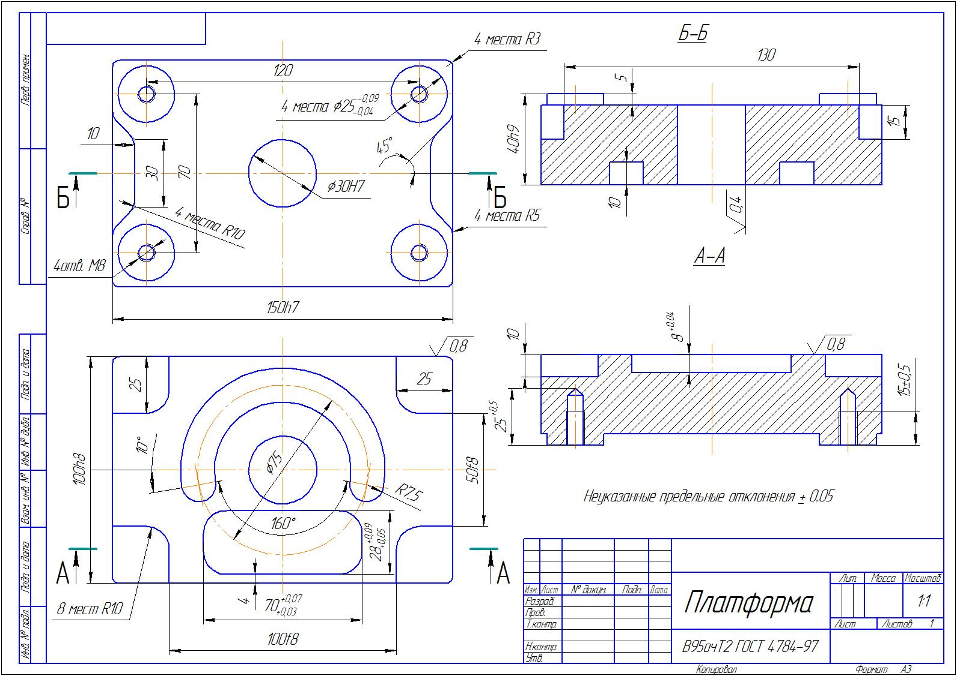

Модуль №2. Составить программу изготовления детали «Вставка» по чертежу № 2.
Чертеж № 2
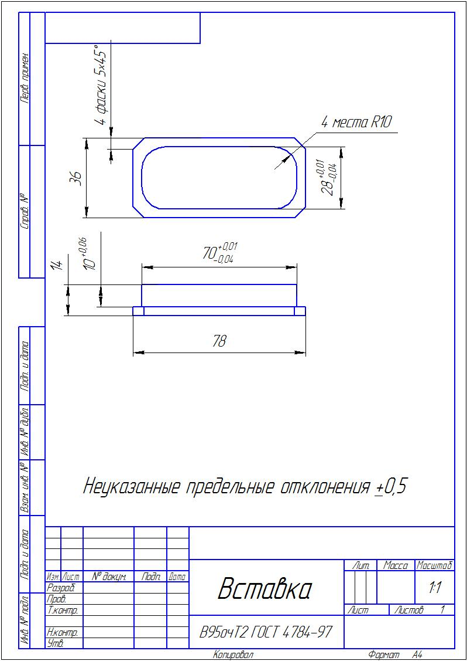
Модуль №3
По составленной программе изготовить деталь «Платформа» на станке с числовым программным управлением DMU-60 в соответствии с чертежом № 1.
Модуль №4
По составленной программе изготовить деталь «Вставка» на станке с числовым программным управлением DMU-60 в соответствии с чертежом № 2.
Модуль №5
Произвести сборку изготовленных деталей в соответствии с чертежом № 3.
Чертеж № 3
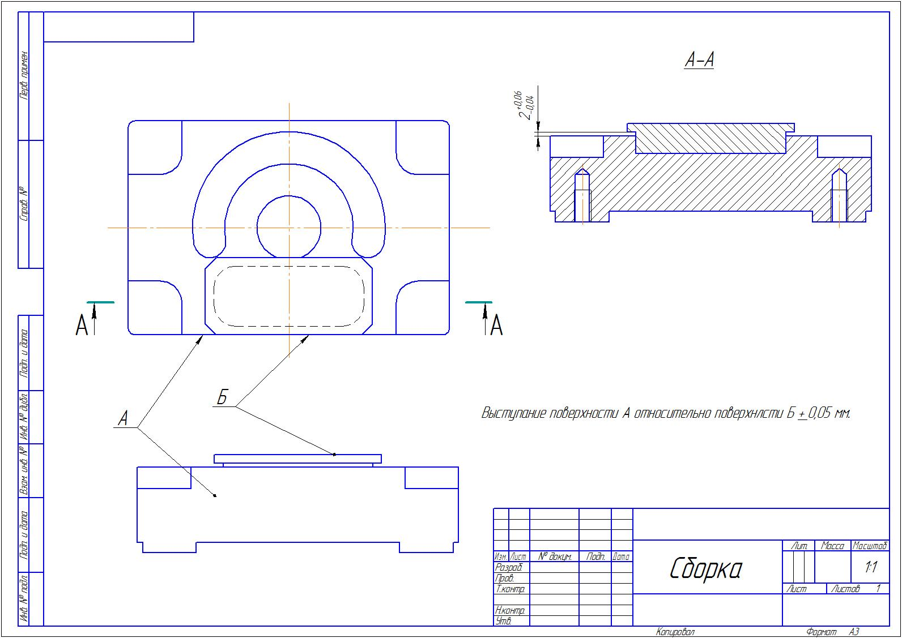

- КРИТЕРИИ ОЦЕНКИ ВЫПОЛНЕНИЯ ЭКЗАМЕНАЦИОННОГО ЗАДАНИЯ
Общее количество баллов по всем критериям составляет 80 баллов.
  - Выполнение основных размеров детали
№  п/п | Размер и допуск | Да/нет | Количество возможных баллов
1 | 30H7 (+0.021) |  | 3,8
2 | 50f8 (-0,025 -0,064) |  | 3,8
3 | 100f8 (+0,036 +0,090) |  | 3,8
4 | 70 (+0,07 +0,03) |  | 3,8
5 | 28 (+0,09 +0.05 ) |  | 3,8
6 | 8 (+0,04) |  | 3,8
7 | 25 (-0,04 -0.09) |  | 3,8
8 | 150h7 (-0,04) |  | 3,8
9 | 100 (-0,054) |  | 3,8
10 | 40h9 (-0,062) |  | 3,8
Общее количество баллов |  |  | 38

  - Выполнение второстепенных размеров детали
№  п/п | Размер и допуск | Да/нет | Количество возможных баллов
1 | 5 (+0,05) |  | 2
2 | 15 (+0,05) |  | 2
3 | 10 (+0,05) |  | 2
4 | 15 (+0,05) |  | 2
5 | 25 ( +0,005) |  | 2
6 | 25 (+0,05) |  | 2
7 | 4 (+0,05) |  | 2
8 | 25 (+0.5) |  | 2
9 | 10 (+0,05) |  | 2
Общее количество баллов |  |  | 18

  - Выполнение элементов детали
№  п/п | Элемент | Да/нет | Количество возможных баллов
1 | Наружный контур 150х100 с радиусами R3 |  | 1
2 | Четыре выступа Ø 25 |  | 1
3 | Отверстие Ø30 |  | 1
4 | Два уступа шириной 10 мм и глубиной 15 мм. |  | 1
5 | Круговая канавка с радиусами R7,5. |  | 1
6 | Четыре уступа 25х25 и глубиной 10 мм. |  | 1
7 | Четыре резьбовых отверстия М8 |  | 1
Общее количество баллов |  |  | 7

  - Шероховатость поверхностей детали
№  п/п | Шероховатость | Значение, измеренное профилометром | Да/  нет | Количество возможных баллов
1 | Шероховатость Ra 0,4 |  |  | 1
2 | Шероховатость Ra 0,8 |  |  | 0,5
3 | Шероховатость Ra 0,8 |  |  | 0,5
Общее количество баллов |  |  |  | 2

  - Выполнение размеров сборки
№  п/п | Размер и допуск | Да/нет | Количество возможных баллов
1 | 2 (+0.06 -0,04) |  | 5
2 | Выступание поверхности А относительно поверхности Б + 0,05 |  | 5
Общее количество баллов |  |  | 10

  - Предусмотренная система штрафов во время проведения демонстрационного экзамена
№  п/п | Элемент | Да/нет | Отсутствие штрафа
1 | Царапины, дефекты |  | 3
2 | Использование подсказок, критические ошибки |  | 2
Общее количество баллов |  |  | 5

- СИСТЕМА ПЕРЕВОДА БАЛЛОВ В ОЦЕНКУ
Количество баллов | Оценка
6-20 | 3 (удовлетворительно)
21-59 | 4 (хорошо)
60 и выше | 5 (отлично)

- МАТЕРИАЛЫ И ОБОРУДОВАНИЕ
Демонстрационный экзамен проводится в мастерской КГА ПОУ ГАСКК МЦК (участок ЧПУ: фрезерная обработка), оснащенной следующим оборудованием:
- Пятикоординатный фрезерный станок с ЧПУ DMU 50 – 1 шт.
- Пятикоординатный фрезерный станок с ЧПУ DMU 40 evo – 1 шт.
- Фрезерный станок с ЧПУ DMC 635 eco New – 1 шт.
- Пятикоординатный фрезерный станок DMU 40 MONO BLOK – 1 шт.
Станки оснащены измерительными щупами для измерения и определения нулевой точки и измерительной системой BLUM для измерения инструмента на станке.
Измерительная машина UNO 115 eco для измерения инструмента вне станка.
Мастерская оснащена приспособлениями:
-машинные тиски – 12 шт.
-делительные головки УДГ 160 – 5 шт.
-угловая плита – 1 шт.
-кругло-поворотный стол – 1 шт.
-приспособление для фрезерования поза на молотке – 1шт.
-установочные планки – 5 шт.
слесарный стол с тисками –1 шт.
Режущий инструмент:
- фрезы насадные, торцовые, концевые, фасонные, специальные, угловые – 15 комплектов
- сверла различного диаметра и типа, зенкера, зенковки
Контрольно-измерительный инструмент:
-линейка измерительная, линейка проверочная лекальная
-угольники проверочные
-угломер
-шаблоны радиусные, шаблоны угловые
-штангенрейсмас
-штангенглубономер
- штангенциркуль с ценой деления 0,1(ШЦ-I)
- штангенциркуль с ценой деления 0,05(ШЦ-II)
- электронный штангенциркуль 0–150 мм
- набор электронных микрометров 0–150 мм
- микрометрические глубиномеры
- набор электронных трехточечных нутромеров 6–100 мм
- набор концевых мер

